仓库管理模块需求规格说明书

(第三组）
3．模块数据描述 1
3.1静态数据 1
3.2动态数据 1
3.3数据库介绍 1
3.4数据词典 2
3.5 E-R图 3
3.6数据采集 4
4．模块功能需求 4
4.1功能划分 4
4.2功能描述 5

3．模块数据描述

3.1静态数据
a.用户ID
b.用户身份
c.用户密码
d.货物ID
e.货物名称
f.货物所属仓库
g.仓库ID
h.仓库状态
i.仓库备注信息
j.用户备注信息
k.货物备注信息

3.2动态数据
输入数据：菜单选项，查询关键字，新建记录项。
输出数据：由查询关键字确定的数据库记录集合或全部记录内部生成的数据，中间查询结果。

3.3数据库介绍
选用通用的Mysql数据库。

3.4数据词典
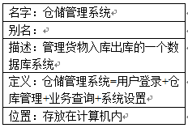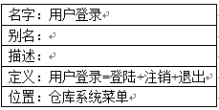
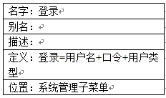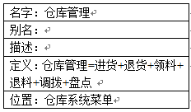
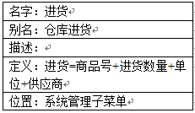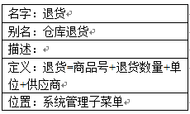
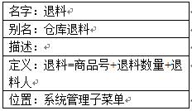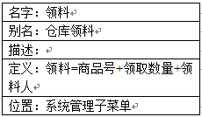
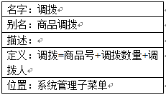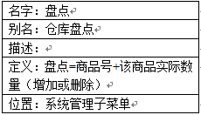
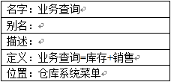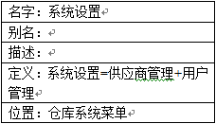
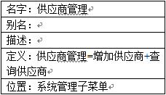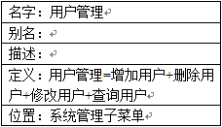

3.5 E-R图
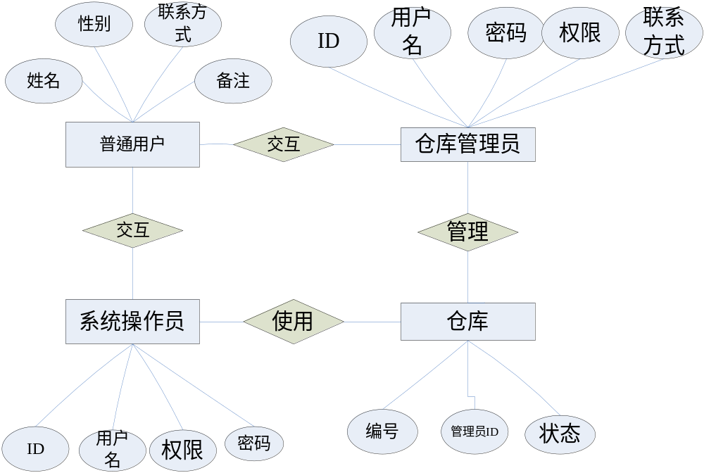
图 3.1 系统E-R图
描述：该系统中包含的用户以及属性如图3.5，其中对应关系为，普通用户与系统操作员为多对一，与仓库管理员为多对一，系统操作员与仓库为多对一，仓库管理员与仓库为一对一。
另外该系统中有一个超级管理员，负责对系统进行配置管理，对数据库进行备份，增加，删除系统操作员，仓库管理员信息等操作。系统超级管理员用例图见4.2功能划分。

3.6数据采集
系统管理员与用户通过键盘输入仓库信息及反馈信息。

4．模块功能需求

4.1功能划分
一个功能完善的仓库管理模块必须包括以下几个主要功能：用户登录、仓库管理、业务查询、系统设置。模块总体划分图如下
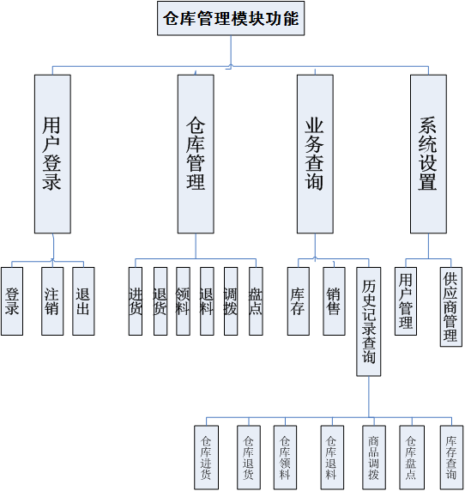
图4.1 仓储管理系统模块图

4.2功能描述
（一）用户登录（一般此模块在现在平台上已经开发，只是调用就可以）
（二）仓库管理
（1）仓库进货
仓库进货模块要求操作员输入商品号、商品名称、进货数量、单位和供应商等信息，系统自动的将当前系统时间作为进货时间更新到数据库，并且统计进货金额，该操作完成后，仓库相应货物的数量为原货物数量和进货数量的总和，并更新数据库。
（2）仓库退货
仓库退货模块要求操作员输入退货商品号、退货数量、单位和供应商，系统自动的将当前系统时间作为退货时间更新到数据库，并且统计退货金额，该操作完成后，相应货物的数量为原货物数量除去退货的数量，并更新数据库。
（3）仓库领料
仓库领料模块要求操作员输入领取商品号、领取数量、领料人等，系统自动的将当前系统时间作为领料时间更新到数据库，并且统计总领料数量。该操作完成后，相应货物的数量为原货物数量减领料的数量并更新数据库。

（4）仓库退料
仓库退料模块要求操作员输入退料商品号、退料数量、退料人等，系统自动的将当前系统时间作为退料时间更新到数据库，并且统计总退料数量。该操作完成后，相应货物的数量为原货物数量加退料的数量，并更新数据库。
（5）商品调拨
商品调拨模块要求操作员输入调拨商品号、调拨数量、调拨人等，系统自动的将当前系统时间作为调拨时间更新到数据库，并且统计总调拨数量。
（6）仓库盘点
商品盘点模块要求用户（管理员）输入某商品号，该商品实际数量（增加或删除），系统会自动的将当前系统时间作为盘点时间更新到数据库，并且统计总盘点过程中修改的数量。
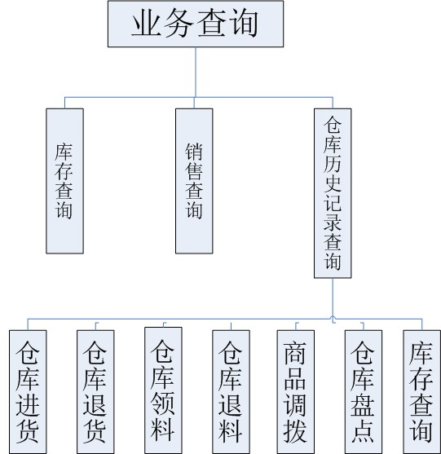
（三）业务查询
业务查询模块图
（1）库存查询
用户可以查询所有的商品的库存，也可以输入某件商品的ID号从而得到该商品的库存量。
（2）销售查询
用户（管理员）给出某个时间段，系统就根据库中的资料给出该段时间中所有商品的销售情况。
（3）仓库历史记录查询
用户可以查询的类型包括：仓库进货、仓库退货、仓库领料、仓库退料、商品调拨、仓库盘点，用户选择查询的类型后，再输入需要查询的时间，系统返回历史操作记录。

（四）系统设置
（1）供应商管理
用户可以增加新的供应商，需要输入供应商的一些信息，包括：供应商号、名称、联系人、联系电话、传真、地址和邮政编码。用户也可以对已经存在的供应商信息进行查询和修改。
管理员可以增加、删除、修改和查询用户。

